深 圳 大 学

实 验 报 告

课程名称： 数据库系统

实验序号： 实验4

实验名称： 数据库设计

学 号： 2021192010

姓名： 王曦

实验完成日期： 23 年 12 月 28 日

一、实验目的：
1. 了解数据库设计；
2. 掌握存储过程、函数、触发器的实现。

二、实验要求：
1. 安装相关软件并浏览软件自带的帮助文件和功能菜单，
2. 掌握PHP构建网页以及连接数据库的方法。
3. 掌握phpmyadmin创建数据库与数据表的方法；
4. 了解mysql的命令以及与php衔接的语句
5. 掌握存储过程、函数的实现
6. 掌握触发器的实现；

三、实验设备：
计算机、数据库管理系统如php，mysql 等软件。

四、实验内容
4.1 按要求完成individual project的数据库设计，MySQL Implementation 和Interface，可以按照自己的思路拓展功能。
4.1.1 需求分析
通过对文档 “4.实验4 Using mysql and php to implement the Leasing Luxury Database system_new.doc” 的分析(分析过程见【附件】中的 “Leasing Luxury Database system 文档注释.doc” )，总结出如下需求：基于关系型数据库实现一个奢侈品租借系统，用户可注册后在该系统上租借包包，管理员可在该系统上管理客户信息、包包信息、租借信息等。

4.1.2 数据表设计
根据文档 “Leasing Luxury Database system 文档注释.doc” ，结合 4.1.1 需求分析 ，设计了如下 4 张数据表：
① Designers (id, name, daily)
② Customers (id, lastName, firstName, phone, address, email, card)
③ Bags (id, name, type, color, did, manufacturer, available)
④ Rentals (id, cid, bid, rentedDate, returnedDate)
ER 图如下：
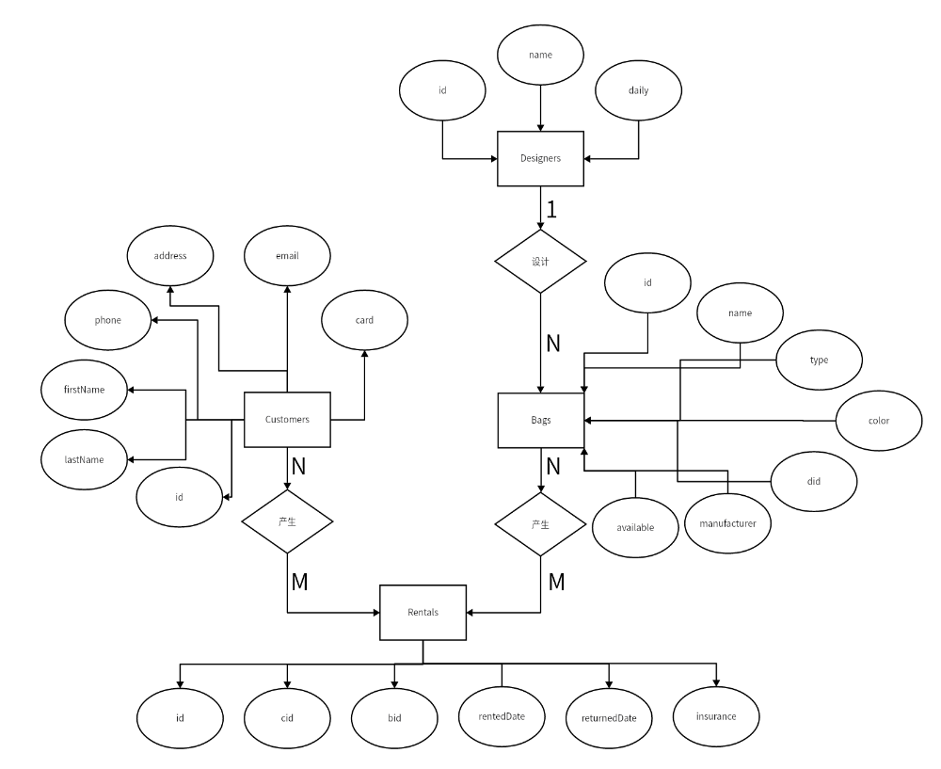
详细解释：
表名 | Designers
字段 | (id, name, daily)  id ：设计师编号（自增）  name ：设计师姓名  daily ：该设计师设计的包包的日租金
主键 | id
外键

表名 | Customers
字段 | (id, lastName, firstName, phone, address, email, card)  id ：顾客编号（自增）  lastName ：顾客的姓  firstName ：顾客的名  phone：顾客电话  address ：顾客地址  email ：顾客邮箱  card ：顾客信用卡号
主键 | id
外键

表名 | Bags
字段 | (id, name, type, color, did, manufacturer, available)  id ：包包编号（自增）  name ：包包名称  type：包包种类  color：包包颜色  did：设计师编号  manufacturer：厂商  available ：当前是否可租借
主键 | id
外键 | did 关联 Designers 表的主键 id

表名 | Rentals
字段 | (id, cid, bid, rentedDate, returnedDate)  id ：租借编号（自增）  cid ：顾客 id  bid：包包 id  rentedDate ：借出时间  returnedDate ：归还时间
主键 | id
外键 | cid 关联 Customers 表的主键 id ; bid关联 Bags 表的主键 id

4.1.3 数据表分析
本部分分析 4.1.2 数据表设计 中设计的数据表是否存在冗余，是否会产生插入、删除、修改异常，满足何范式等。
表名 | Designers | Customers | Bags | Rentals
冗余 | 无 | 无 | 已通过外键消除 | 已通过外键消除
异常 | 无 | 无 | 已通过外键避免 | 已通过外键避免
1 NF | 是  原因：无多值属性、无嵌套表
2 NF | 是  原因：主键唯一，其它元素都依赖于主键，无重复依赖
3 NF | 是  原因：主键唯一，其它元素都直接依赖于主键，无传递依赖 |  | 是  原因：did 依赖于 Designers 表的 id ，Bags 表中无传递依赖 | 是  原因：cid 依赖于 Customers 表的 id ，bid 依赖于 Bags 表的 id ，Rentals表中无传递依赖
BCNF | 是  原因：候选键唯一，非主属性都依赖于候选键

4.1.4 建表
新建数据库 “exp4” 并在命令行中连接后，输入下面的命令：
source [build.sql 的绝对路径];
其中 build.sql（见【附件】) 中包含根据文档 “Leasing Luxury Database system 文档注释.doc” 中的要求建立的数据表、构造的数据、存储过程、函数、触发器等，其中数据部分如下：
① 4 个设计师。
② 8 位顾客，将自己的信息作为额外的顾客。
③ 10 个至少由 4 个设计师设计的包包（1 + 2 + 3 + 4）。
④ 18 条租借记录，每个包包至少被借 1 次，每位顾客借 2 次包包。
建表结果如下图所示。
Designers | Customers
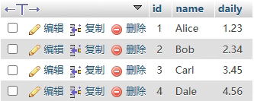 | 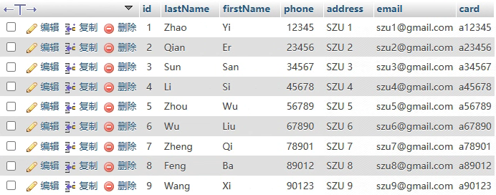
Bags | Rentals
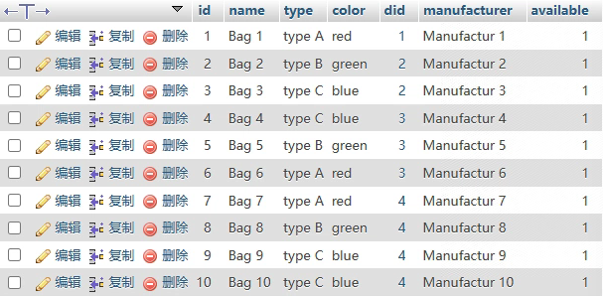 | 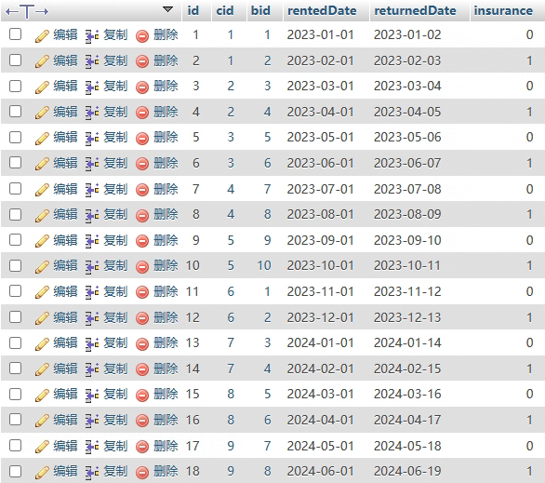

根据4.1.1 需求分析 ，用户需注册并登录系统后才可使用租借、管理等功能，故还需用户表 users (id, username, password, admin, cid) ，其中 admin 表示该用户是否为管理员，cid 表示该用户对应的顾客 id 。
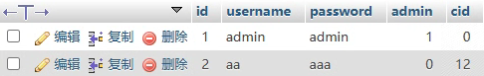

4.1.5 前端
类似 实验3 ，用 HTML5 + CSS3 + php + JavaScript 实现满足 4.1.1 需求分析 的前端。
因前端不是实验重点，下面仅展示各界面的截图，具体操作见 【附件】 视频演示 - 用户.mp4 和 视频演示 - 管理员.mp4，此处不再赘述。
4.1.5.1 注册与登录
注册 | 登录
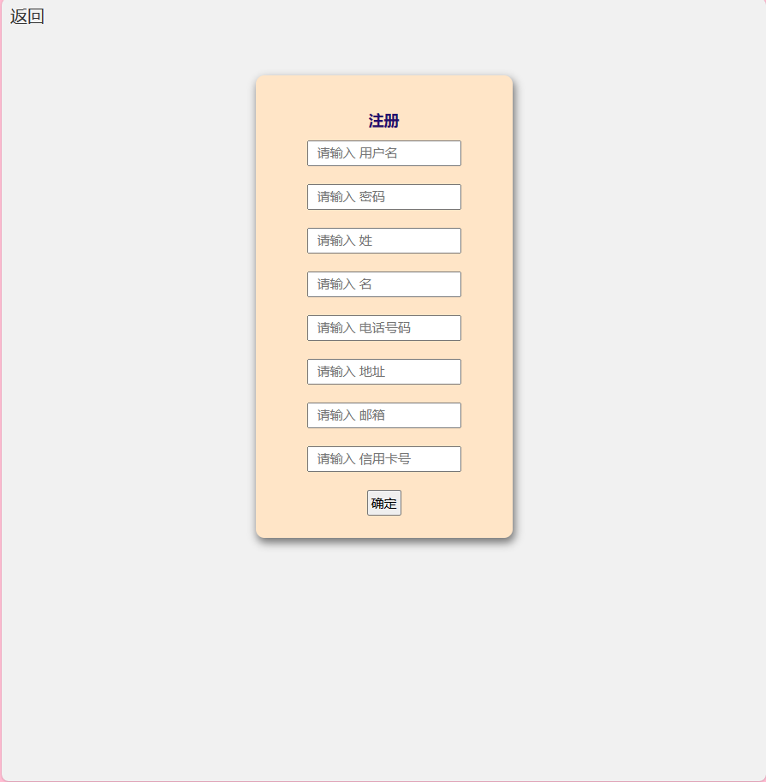 | 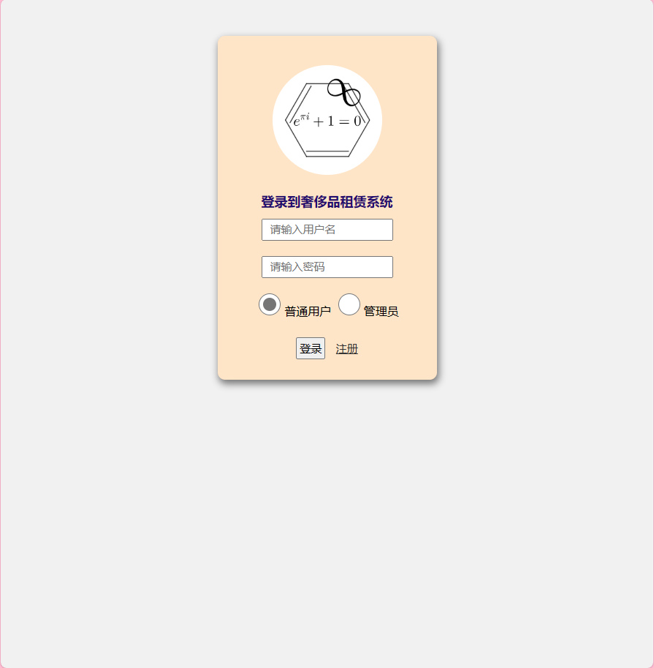
4.1.5.2 用户界面与管理员界面
用户 | 管理员
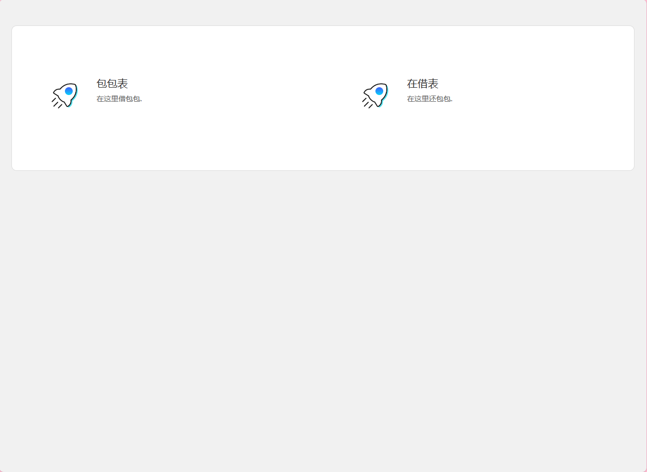 | 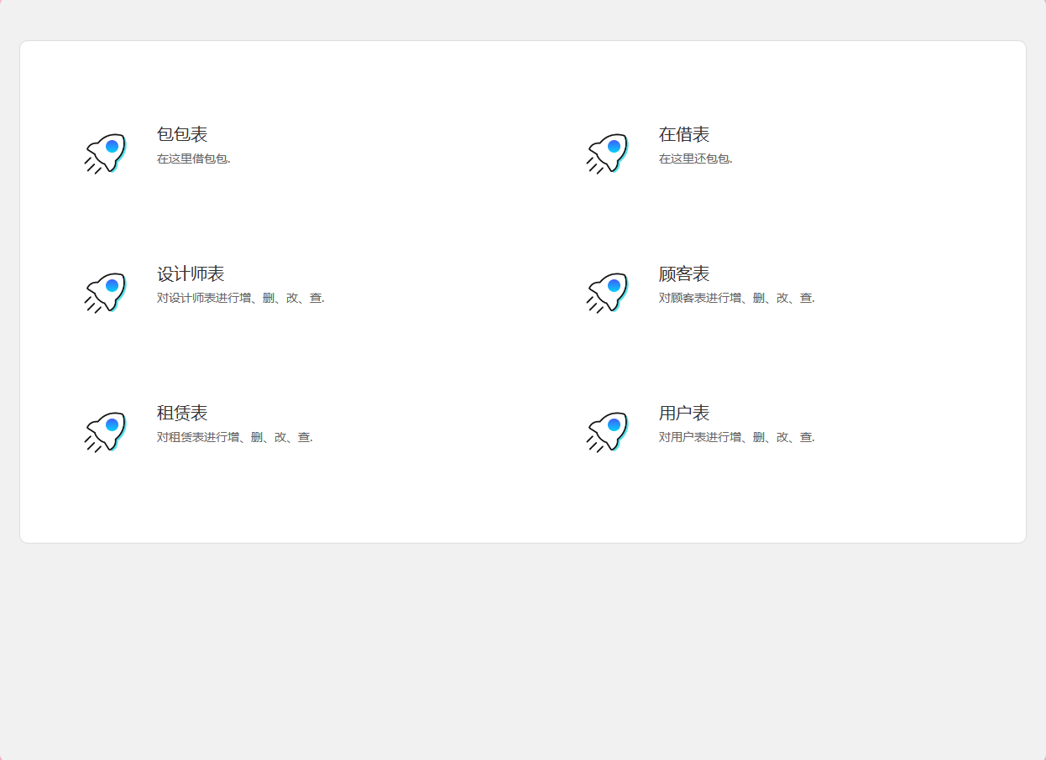
4.1.5.3 包包表
用户 | 管理员
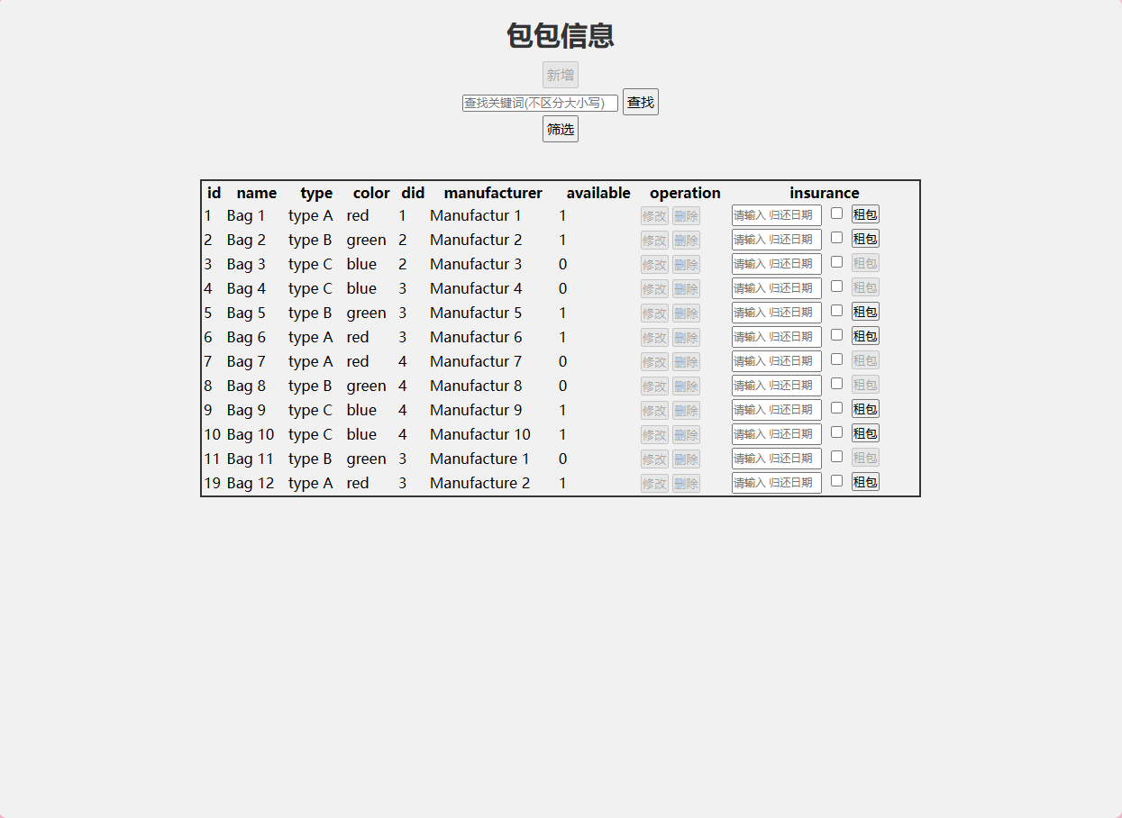 | 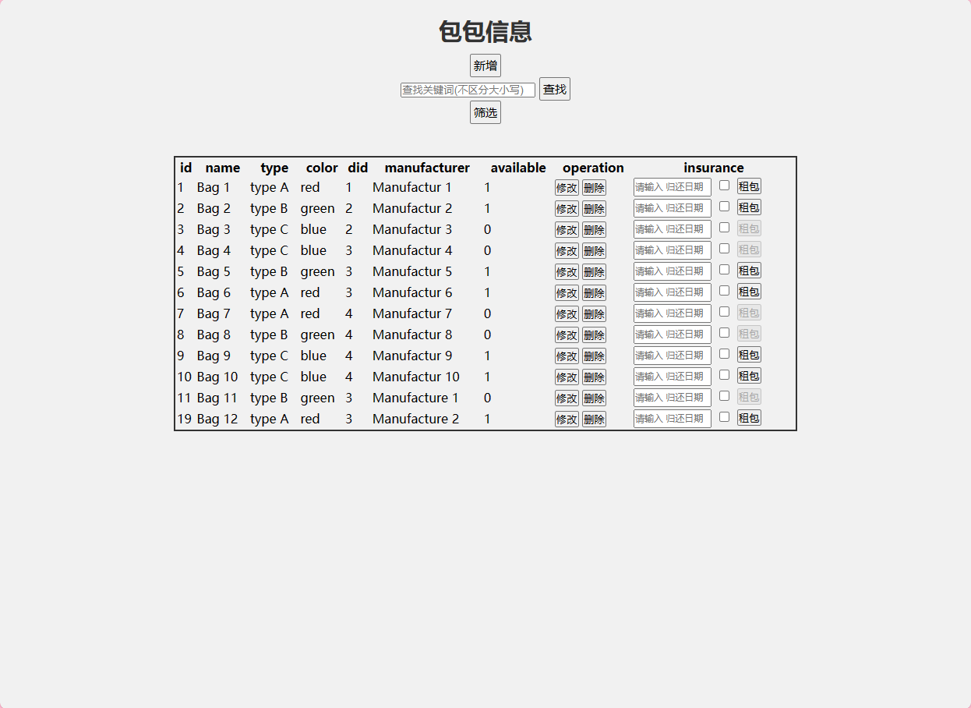
添加 | 修改
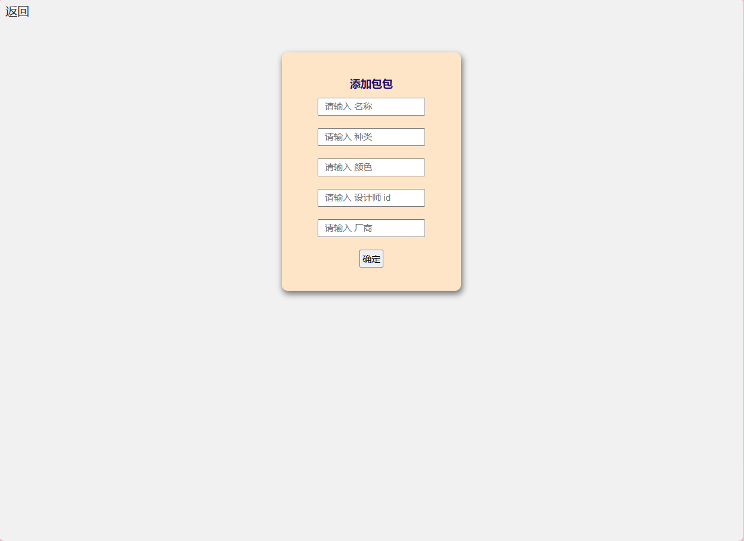 | 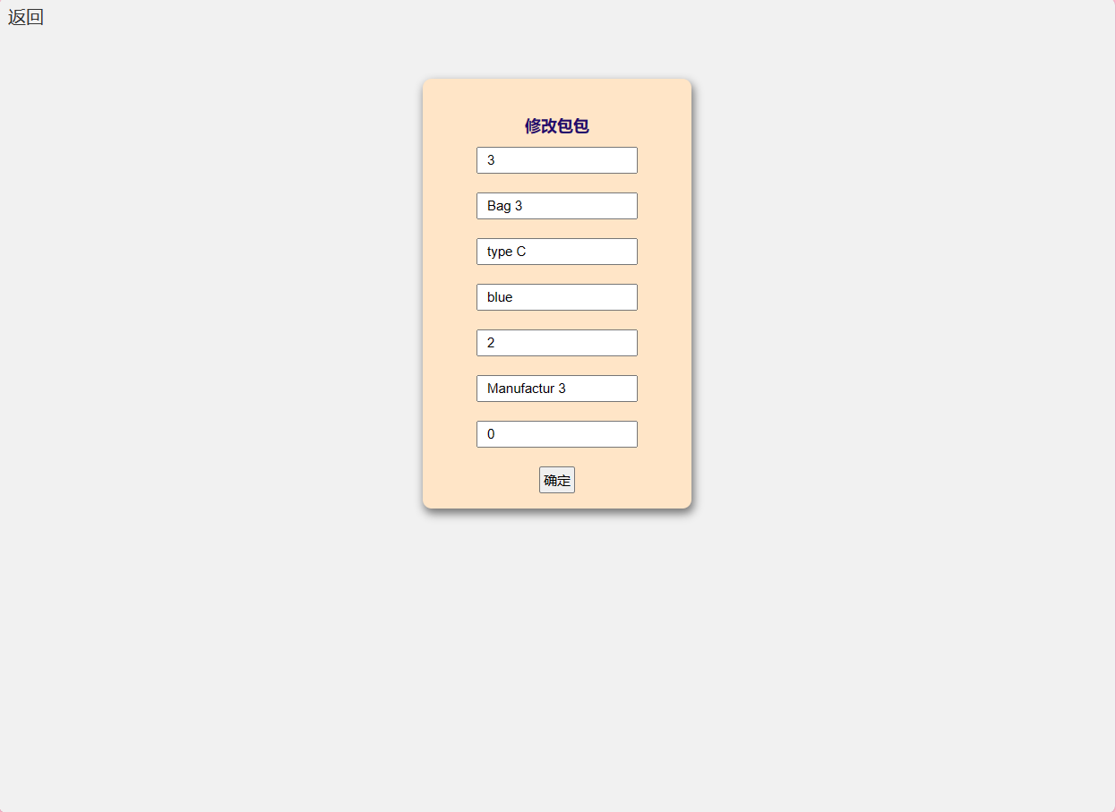
因各数据表的添加、修改界面类似，后续的数据表将不再展示添加、修改界面。
筛选
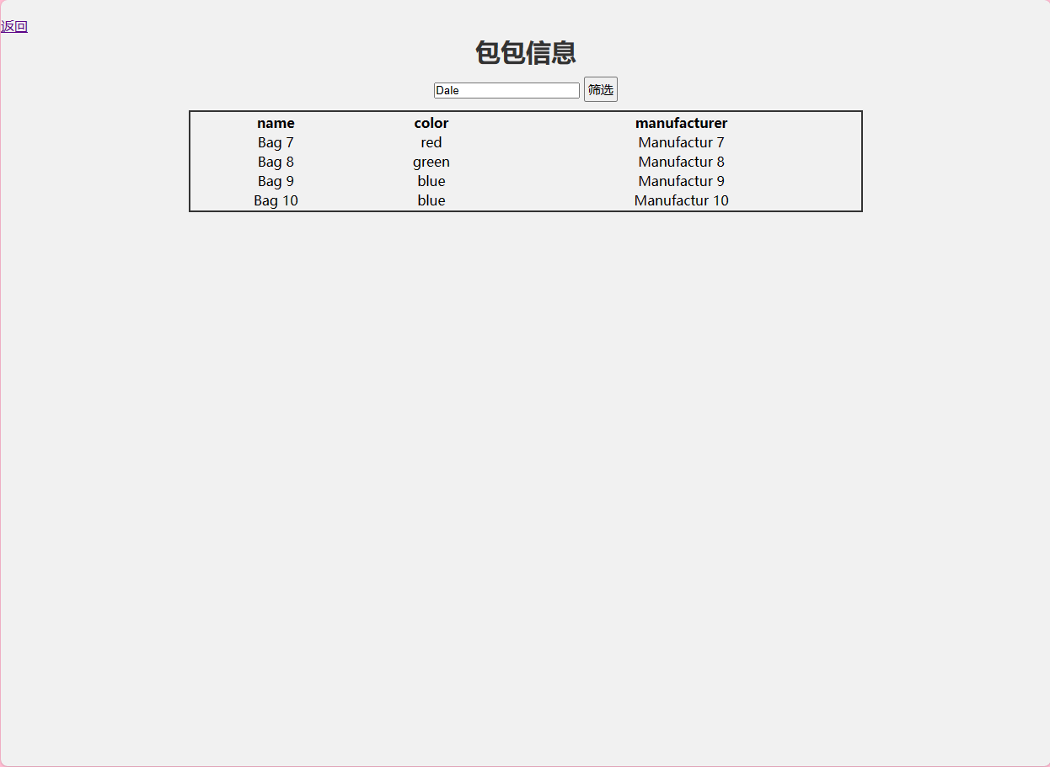
4.1.5.4 在借表
在借表不是实际存在的表格，而是存储过程创建的视图，详见 4.2 。
在借表 | 查询
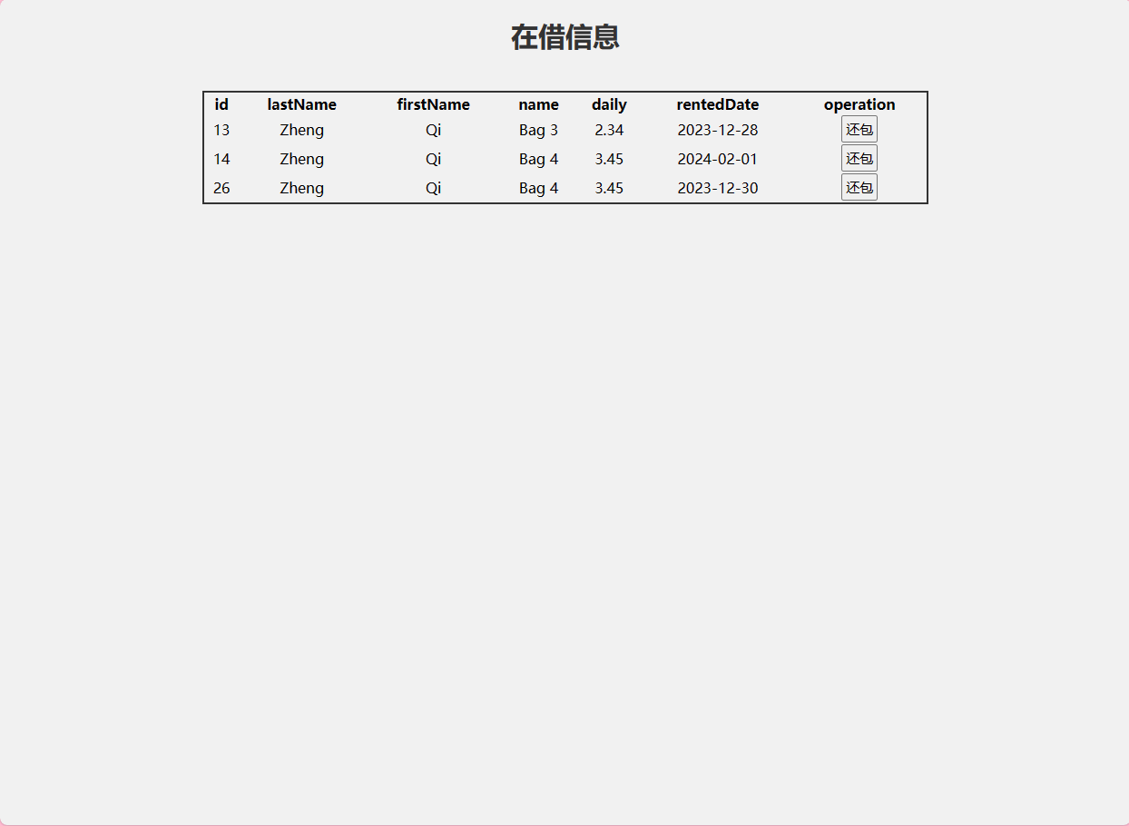 | 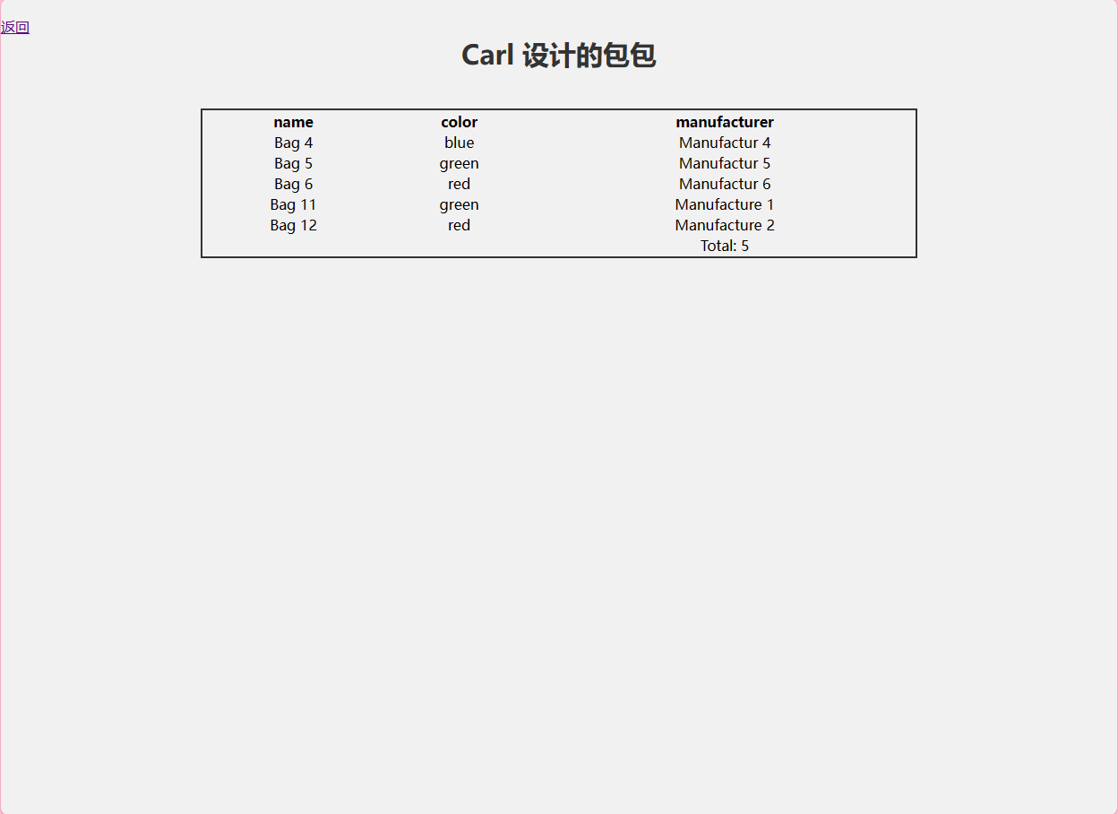
4.1.5.5 顾客表
顾客表 | 排序
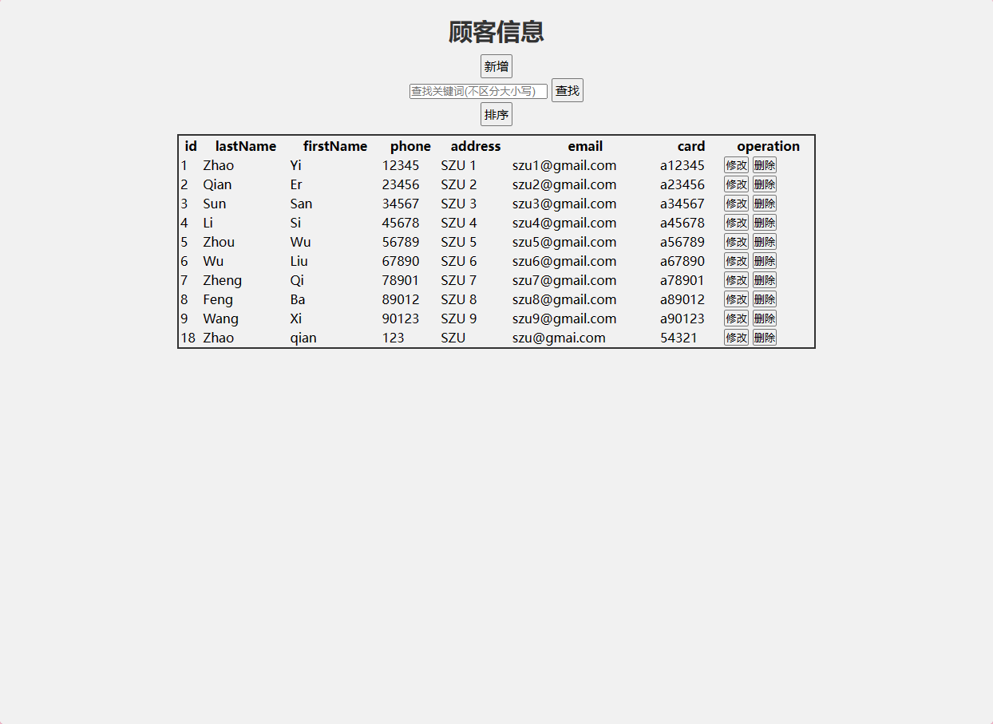 | 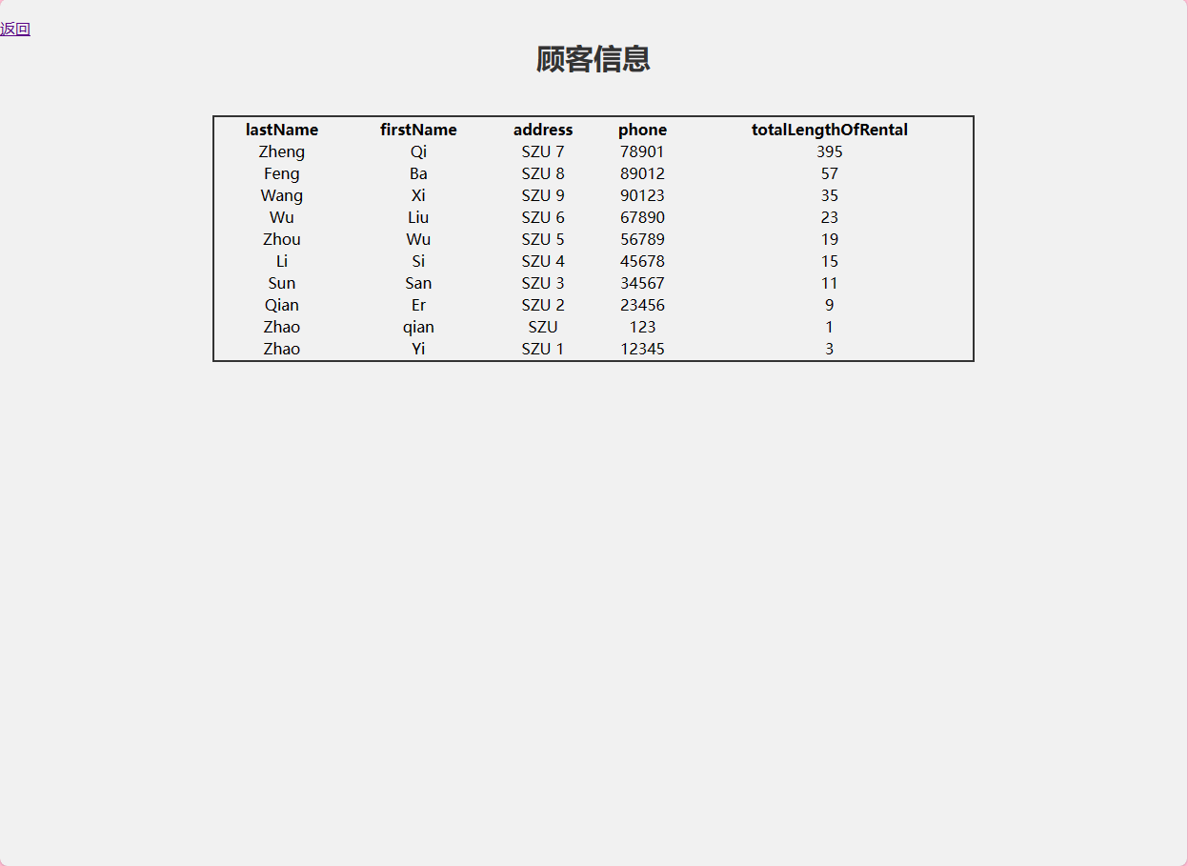
4.1.5.6 租赁表
租赁表 | 筛选
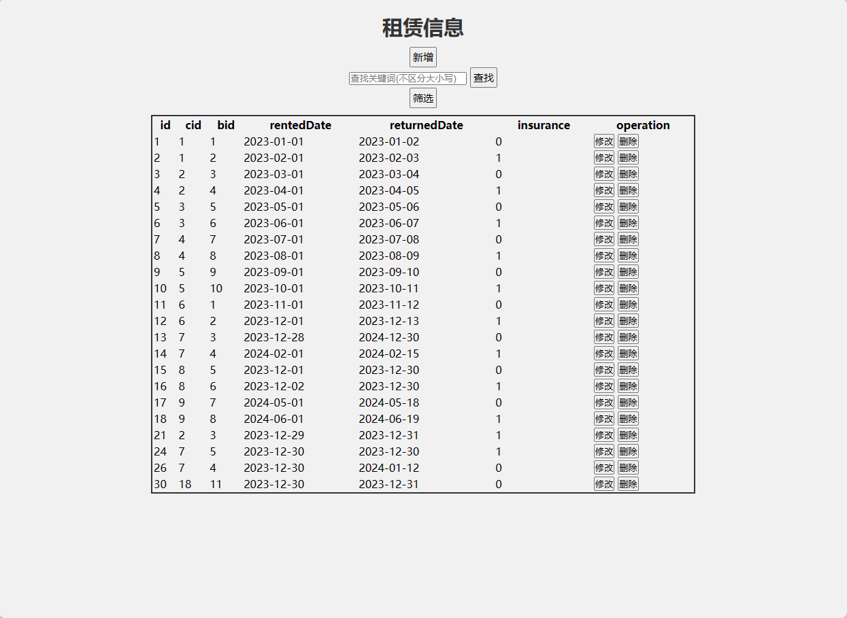 | 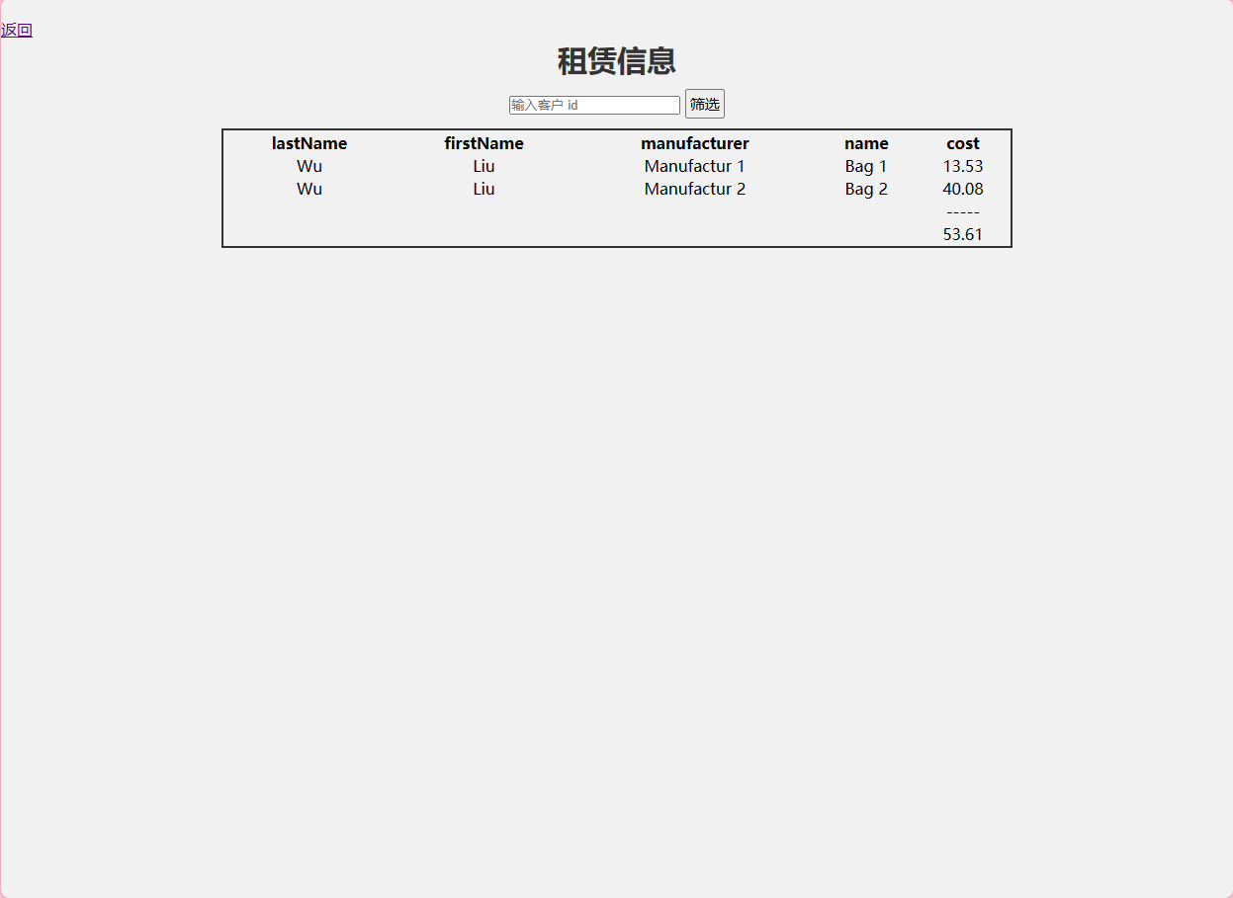
4.1.5.7 用户表
因加密非实验重点，故以明文存储用户的密码。
用户表
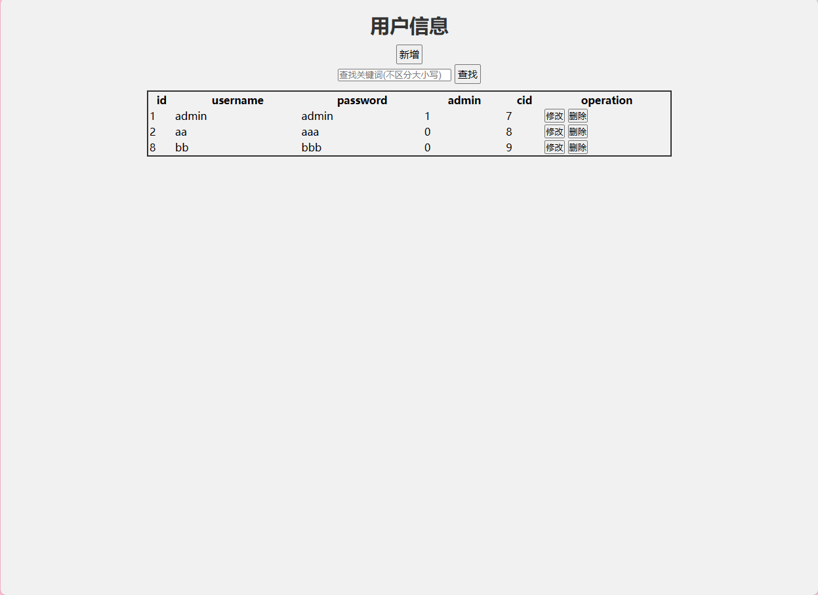

4.1.6 php 函数
functions.php 中实现了若干常用函数，如打印数据表、增删改数据等。
4.1.6.1 打印数据表的函数
根据表名获取表结构的函数 getTableStructure() 用于获取表中的字段。
// 根据表名获取表结构
function getTableStructure($con, $tableName) {
$sql = "DESC $tableName";
$res = mysqli_query($con, $sql) or die(mysqli_error($con));
return $res;
}
根据表名获取表主键的函数 getTablePrimaryKey() 。
// 根据表名获取表主键
function getTablePrimaryKey($con, $tableName) {
$res = getTableStructure($con, $tableName);
$rowCnt = mysqli_num_rows($res);
for ($i = 0; $i < $rowCnt; $i++) {
$row = mysqli_fetch_array($res);
if ($row["Key"] == "PRI") $primaryKey = $row['Field'];
}
if (empty($primaryKey)) return $row['Field'];
return $primaryKey;
}
根据表名获取表的函数 getTable() 。
// 根据表名获取表字段
function getTableField($con, $tableName) {
$fields = array();
$res = getTableStructure($con, $tableName);
$fieldCnt = mysqli_num_rows($res);
for ($i = 0; $i < $fieldCnt; $i++) {
$field = mysqli_fetch_array($res);
$fields[$i] = $field['Field'];
}
return $fields;
}
根据表名打印表的函数及其实现。注意 php 不支持函数重载，需写成两个函数。
// 根据表名打印表的实现
// $table : 表
// $rowCnt : 行数
// $fields : 字段
// $primaryKey : 主键
// $fieldCnt : 字段个数
function printTableImplement($con, $tableName, $table, $rowCnt, $fields, $primaryKey, $fieldCnt) {
// 表头
echo "<tr>";
for ($i = 0; $i < $fieldCnt; $i++) {
echo "<th>$fields[$i]</th>";
}
echo "<th>operation</th>";
echo "</tr>";

// 搜索
if (empty($_POST["search"]) || $_POST["word"] == '') {
$sql = "SELECT * FROM $tableName ORDER BY $primaryKey";
}
else {
$word = $_POST["word"];
$sql = "SELECT * FROM $tableName WHERE ";
for ($i = 0; $i < $fieldCnt; $i++) {
$sql .= "$fields[$i] LIKE '%$word%' ";
if ($i != $fieldCnt - 1) $sql .= "OR ";
}
}
$res = mysqli_query($con, $sql);

if (mysqli_num_rows($res)) {
while ($line = mysqli_fetch_assoc($res)) {
echo "<tr>";
for ($i = 0; $i < $fieldCnt; $i++) {
$field = $fields[$i];
if ($field == $primaryKey) $primaryValue = $line[$field];
echo "<td>$line[$field]</td>";
}
echo "
<td>
<form action='./modify.php?$primaryKey=$primaryValue' method='post'>
<input class='button' type='submit' value='修改'>
</form>

<form action='./delete_implement.php?$primaryKey=$primaryValue' method='post'>
<input class='button' type='submit' value='删除'>
</form>
</td>
";
echo "</tr>";
}
}
else {
echo "no data";
}

mysqli_close($con);
}

// 根据表名打印表
function printTable($con, $tableName) {
$table = getTable($con, $tableName);
$rowCnt = mysqli_num_rows($table);
$fields = getTableField($con, $tableName);
$primaryKey = getTablePrimaryKey($con, $tableName);
$fieldCnt = count($fields);
printTableImplement($con, $tableName, $table, $rowCnt, $fields, $primaryKey, $fieldCnt);
}
4.1.6.2 功能性函数
获取日期的字符串表示的函数 getCurrentDate() ，用于获取当前的 UTC 时间，并转化为本次实验需用到 YYYY--MM--DD 格式。
// 根据表名打印表
function printTable($con, $tableName) {
$table = getTable($con, $tableName);
$rowCnt = mysqli_num_rows($table);
$fields = getTableField($con, $tableName);
$primaryKey = getTablePrimaryKey($con, $tableName);
$fieldCnt = count($fields);
printTableImplement($con, $tableName, $table, $rowCnt, $fields, $primaryKey, $fieldCnt);
}
4.1.6.3 操作数据表的函数
对包包表，实现插入包包的 addBag() 函数、删除包包的 deleteBag() 函数、修改包包的函数 modifyBag() 。
// 插入包包
function addBag($con, $name, $type, $color, $did, $manufacturer) {
$sql = "INSERT INTO bags(name, type, color, did, manufacturer) VALUES
('$name', '$type', '$color', '$did', '$manufacturer')";
$res = mysqli_query($con, $sql);
return $res;
}

// 删除包包
function deleteBag($con, $id) {
$sql = "DELETE FROM bags WHERE id='$id'";
$res = mysqli_query($con, $sql);
return $res;
}

// 修改包包
function modifyBag($con, $id, $name, $type, $color, $did, $manufacturer, $available) {
$sql = "UPDATE bags SET name='$name', type='$type', color='$color',
did='$did', manufacturer='$manufacturer', available='$available' WHERE id='$id'";
$res = mysqli_query($con, $sql);
return $res;
}
操作其它数据表的函数与操作包包表的函数类似，不再赘述。

4.1.7 工程结构
exp4
│ admin_index.php // 管理员的导航页
│ build.sql // 建立数据表、插入数据、创建存储对象、函数、触发器
│ conn.php // 连接数据库
│ functions.php // 常用的 php 函数
│ login.html // 登录页面
│ login_implement.php // 登录的实现
│ register.html // 注册页面
│ register_implement.php // 注册的实现
│ user_index.php // 用户的导航页
│
├─bags // 管理员的包包表
│ add.php // 添加包包的页面
│ add_implement.php // 添加包包的实现
│ bagsByManufacturer.php // 根据设计师筛选包包的界面
│ delete_implement.php // 删除包包的实现
│ main.php // 包包表的页面
│ modify.php // 修改包包的页面
│ modify_implement.php // 修改包包的实现
│ rent_implement.php // 租包包的实现
│
├─customers
│ add.html
│ add_implement.php
│ bestCustomers.php // 将顾客按租包的总时间非升序排列
│ delete_implement.php
│ main.php
│ modify.php
│ modify_implement.php
│
├─designers
│ add.html
│ add_implement.php
│ bagsByManufacturer.php // 查询设计师设计了哪些包包
│ delete_implement.php
│ main.php
│ modify.php
│ modify_implement.php
│
├─images
│ logo.jpg
│ rocket.svg
│
├─rentals
│ add.php
│ add_implement.php
│ delete_implement.php
│ main.php
│ modify.php
│ modify_implement.php
│ reportCustomerAmount.php // 统计用户租过哪些包包及花费
│
├─renting
│ main.php // 租包包的页面
│ return_implement.php // 租包包的实现
│
├─users
│ add.html
│ add_implement.php
│ delete_implement.php
│ main.php
│ modify.php
│ modify_implement.php
│
└─user_bags
bagsByManufacturer.php
main.php
rent_implement.php

4.2 附上相关问题的解决方案，以及运行结果, 运行屏幕截图。
4.2.1 在借表
在借表是由如下存储过程创建的视图，该存储过程输入一个顾客 id ，视图展示该顾客在租的包包的名称、日租金、借出日期、是否购买保险。
在租包包的归还日期 > 当前日期时，认为该包包在借。
-- 输入顾客 id , 展示顾客在租的包包
DROP PROCEDURE IF EXISTS getRenting;
DELIMITER $
CREATE PROCEDURE getRenting(IN customerId INT(3))
BEGIN
-- 创建一个展示在租的包包的名称、日租金、借出日期、是否购买保险的视图
DROP VIEW IF EXISTS viewRental;
CREATE VIEW viewRental AS
(SELECT r.id, c.id AS cid, b.id AS bid, b.name, d.daily, r.rentedDate, r.returnedDate, r.insurance
FROM rentals r
JOIN customers c ON r.cid = c.id
JOIN bags b ON r.bid = b.id
JOIN designers d ON b.did = d.id
ORDER BY r.id);

-- 在租包包的归还日期 > 当前日期
SELECT r.id, c.lastName, c.firstName, r.name, r.daily, r.rentedDate, r.insurance
FROM customers c
JOIN viewRental r ON c.id = r.cid
JOIN bags b ON b.id = r.bid
WHERE c.id = customerId AND r.cid = customerId AND r.returnedDate > CURDATE();
END $
DELIMITER ;

4.2.2 (2.4) 用存储过程实现新增包包、新增租赁
functions.php 中实现了新增包包、新增租赁的函数，build.sql 中实现了新增包包、新增租赁的存储过程，实现与 functions.php 中的实现类似，不再赘诉。
-- 2.4.1 插入租赁
DROP PROCEDURE IF EXISTS addRental;
DELIMITER $
CREATE PROCEDURE addRental(IN _cid INT(3), IN _bid INT(3), IN _rentedDate DATE, IN _returnedDate DATE, IN _insurance BOOLEAN)
BEGIN
-- 将租赁插入 rentals 表
INSERT INTO rentals(cid, bid, rentedDate, returnedDate, insurance)
VALUES(_cid, _bid, _rentedDate, _returnedDate, _insurance);

-- 设置被租的包为不可租
UPDATE bags SET available = '0' WHERE id = _bid;
END $
DELIMITER ;

-- 2.4.2 插入包包
DROP PROCEDURE IF EXISTS addBag;
DELIMITER $
CREATE PROCEDURE addBag(IN _name VARCHAR(20), IN _type VARCHAR(10), IN _color VARCHAR(10), IN _did INT(3), IN _manufacturer VARCHAR(20))
BEGIN
INSERT INTO bags(name, type, color, did, manufacturer)
VALUES(_name, _type, _color, _did, _manufacturer);
END $
DELIMITER ;
下面以插入包包为例，对比使用 php 函数和 MySQL 存储过程的两种实现。
<!-- php 函数实现 -->
<form action="./add_implement.php" method="post">

<!-- MySQL 存储过程实现 -->
<!-- <form action="#" method="post"> -->
<h3>添加包包</h3>
<input type="text" placeholder="请输入 名称" name="name">
<br><br>
<input type="text" placeholder="请输入 种类" name="type">
<br><br>
<input type="text" placeholder="请输入 颜色" name="color">
<br><br>
<input type="text" placeholder="请输入 设计师 id" name="did">
<br><br>
<input type="text" placeholder="请输入 厂商" name="manufacturer">
<br><br>
<input class="button" type="submit" value="确定" name="confirm">

<?php
if (isset($_POST["confirm"]) && array_key_exists("name", $_POST)
&& array_key_exists("type", $_POST) && array_key_exists("color", $_POST)
&& array_key_exists("did", $_POST)) {
$name = $_POST["name"];
$type = $_POST["type"];
$color = $_POST["color"];
$did = $_POST["did"];
$manufacturer = $_POST["manufacturer"];

// 进行插入操作 ...
}
?>
</form>

4.2.3 (2.1) 输入设计师名, 显示 ta 设计的包包的名称、颜色、厂商
创建一个展示包包的 id 、名称、颜色、设计师 id 、厂商的视图。因创建视图时不能使用变量，只能将变量用于查询中，故创建视图后用一个嵌套查询找到该设计师设计的包包的信息。
-- 2.1 输入设计师名, 显示 ta 设计的包包的名称、颜色、厂商
DROP PROCEDURE IF EXISTS bagsByManufacturer;
DELIMITER $
CREATE PROCEDURE bagsByManufacturer(IN designerName VARCHAR(20))
BEGIN
DROP VIEW IF EXISTS viewBags;
CREATE VIEW viewBags AS (SELECT id, name, color, did, manufacturer FROM bags);
SELECT name, color, manufacturer FROM viewBags WHERE
did = (SELECT designers.id FROM designers WHERE designers.name = designerName);
END $
DELIMITER ;

4.2.4 (2.2) 对每位顾客租过的包包的时间求和, 展示每位顾客的姓、名、地址、电话、租包包的总时间, 将顾客按租包包的总时间非升序排列
类似于 4.2.3 ，创建一个视图后将变量用于查询，此处的查询使用 JOIN 联合多表，使用 GROUP BY 实现聚合，使用 ORDER BY 将顾客按租包包的总时间非升序排列。
TIMESTAMPDIFF(DAY, rentedDate, returnedDate) 表示计算 rentedDate 与 returnedDate 间相差的天数。
-- 2.2 对每位顾客租过的包包的时间求和, 展示每位顾客的姓、名、地址、电话、租包包的总时间,
-- 将顾客按租包包的总时间非升序排列
DROP PROCEDURE IF EXISTS bestCustomers;
DELIMITER $
CREATE PROCEDURE bestCustomers()
BEGIN
-- 创建一个展示租赁时长的视图
DROP VIEW IF EXISTS viewRental;
CREATE VIEW viewRental AS
(SELECT id, cid, bid,
TIMESTAMPDIFF(DAY, rentedDate, returnedDate) AS rentalDuration,
insurance
FROM rentals);

SELECT c.lastName, c.firstName, c.address, c.phone,
SUM(r.rentalDuration) AS totalLengthOfRental
FROM customers c
JOIN viewRental r ON c.id = r.cid
GROUP BY c.id
ORDER BY rentalDuration DESC;
END $
DELIMITER ;

4.2.5 (2.3) 输入顾客的 id , 展示该顾客的姓、名、租过的包包的厂商、名称、花费、所有租赁的总花费
类似于 4.2.3 ，创建一个视图后将变量用于查询。
因 MySQL 中的 BOOLEAN 类型以 TINYINT(1) 存储，其中 TRUE 存储为 1 ，FALSE 存储为 0 ，而购买保险对日租金的贡献恰为 1 ，则 (daily + insurance) 即包含保险后的日租金。
花费 = 租赁天数 * 日租金。
-- 2.3 输入顾客的 id , 展示该顾客的姓、名、租过的包包的厂商、名称、花费、所有租赁的总花费
DROP PROCEDURE IF EXISTS reportCustomerAmount;
DELIMITER $
CREATE PROCEDURE reportCustomerAmount(IN customerId INT(3))
BEGIN
-- 创建一个展示租赁时长、日租金(含保险)、花费的视图
DROP VIEW IF EXISTS viewRental;
CREATE VIEW viewRental AS
(SELECT r.id, r.cid, r.bid,
TIMESTAMPDIFF(DAY, r.rentedDate, r.returnedDate) AS rentalDuration,
(d.daily + insurance) AS dailyCost,
(TIMESTAMPDIFF(DAY, r.rentedDate, r.returnedDate) * (d.daily + insurance)) AS cost
FROM rentals r
JOIN customers c ON r.cid = c.id
JOIN bags b ON r.bid = b.id
JOIN designers d ON b.did = d.id);

SELECT c.lastName, c.firstName, b.manufacturer, b.name, r.cost
FROM customers c
JOIN viewRental r ON c.id = r.cid
JOIN bags b ON b.id = r.bid
WHERE c.id = customerId AND r.cid = customerId;
END $
DELIMITER ;

4.2.6 (2.5) 用触发器实现还包时展示租赁的总时长、总花费, 并让该包可租
类似于 4.2.3 ，创建一个视图后将变量用于查询。
因触发器无返回值，且不能显式或隐式地做提交操作，考虑将创建视图和返回结果的部分独立为一个存储对象，在触发器中仅实现让该包可租。
还包操作通过修改 rentals 表的 returnedDate 实现，则修改后 old.returnedDate != new.returnedDate 时认为发生了有效的修改。
returnedDate 被修改为不晚于当前日期时，认为发生还包操作，用 MySQL 的 CURDATE() 函数可获得当前的日期。
-- 用于 2.5 , 创建一个展示租赁时长、日租金(含保险)、花费的视图
DROP PROCEDURE IF EXISTS returnImplement;
DELIMITER $
CREATE PROCEDURE returnImplement(IN rentalId INT(3))
BEGIN
DROP VIEW IF EXISTS viewReturn;
CREATE VIEW viewReturn AS
(SELECT r.id, b.name,
TIMESTAMPDIFF(DAY, r.rentedDate, r.returnedDate) AS rentalDuration,
(d.daily + insurance) AS dailyCost,
(TIMESTAMPDIFF(DAY, r.rentedDate, r.returnedDate) * (d.daily + insurance)) AS cost
FROM rentals r
JOIN customers c ON r.cid = c.id
JOIN bags b ON r.bid = b.id
JOIN designers d ON b.did = d.id);

SELECT name, rentalDuration, dailyCost, cost FROM viewReturn WHERE id = rentalId;
END $
DELIMITER ;

-- 2.5 触发器, 还包时展示租赁的总时长、总花费, 并让该包可租
DROP TRIGGER IF EXISTS returnTrigger;
DELIMITER $
CREATE TRIGGER returnTrigger
AFTER UPDATE ON rentals FOR EACH ROW
BEGIN
-- returnedDate 被修改为不晚于当前日期, 则认为发生还包
IF (old.returnedDate != new.returnedDate AND new.returnedDate <= CURDATE()) THEN
-- 让该包可租
UPDATE bags SET available = '1' WHERE id = old.bid;
END IF;
END $
DELIMITER ;

4.3 录一小段视频，3分钟左右，对自己的亮点进行解说展示。
见【附件】 视频演示 - 用户.mp4 和 视频演示 - 管理员.mp4 。

五.问题分析（碰到什么问题，如何解决）

板块 | 问题 | 解决
MySQL 多表查询 | 聚合函数使用不熟练。 | 复习相关课件，回顾 实验1 与 实验2 。
MySQL 多表查询 | JOIN ... ON 与 WHICH 易混淆。 | 复习相关课件，回顾 实验1 与 实验2 。
MySQL 视图 | 无法将变量用于创建视图中的 SELECT 语句。 | 查阅得知：创建视图时不能使用变量，可将变量用于查询语句。
MySQL 存储过程 | 用命令行创建存储过程不熟练。 | 每次在 build.sql 中更新存储过程后需要在命令行中提交。
MySQL 触发器 | 无法在触发器中创建视图，也无法在还包时返回花费等信息。 | 查阅得知：触发器无返回值，也不能在其中显式或隐式地做提交操作。  将创建视图和返回结果的部分独立为一个存储过程，触发器中仅实现让包可租。
html 与 css | 前端样式设置不熟练。 | 在 实验3 的前端的基础上进行修改。
php | 在一个页面多次 SELECT 时报错：Commands out of sync; you can’t run this command now. | 查阅得知：该报错是由于未取完上一个 SELECT 操作的结果集。  进行 SELECT 操作前清空结果集，或将有多个 SELECT 操作的页面拆分为多个页面，使得每个页面至多有一个 SELECT 操作。
php | 对部分数据表的修改需要传递当前用户对应的顾客 id 。 | 使用表单传递。
javascript | 不了解网页刷新、前进、回退、重新加载等命令。 | 查阅博客学习。

六.实验心得

本次“数据库系统设计”实验用到了这学期学到的所有知识，如 MySQL 单表查询、多表查询、视图、存储过程、函数、触发器，关系型数据库理论等。以下是实验心得。

（一）数据库表设计与单表查询
在实验的开始阶段，我首先学习了数据库表的设计原则，包括实体关系模型、范式理论等。通过设计实际的数据库表，我深入理解了字段选择、主键、外键等概念的重要性。单表查询的实践使我熟悉了基本的 SQL 语法，能够灵活运用 SELECT 语句提取所需信息。
（二）多表查询和视图
通过回顾多表查询的实验，我学到了如何使用 JOIN 操作连接多个表，以及如何使用聚合函数对数据进行汇总。在创建视图的过程中，我体会到了视图的便利之处，能够简化复杂查询，提高系统性能。这部分实验对于理解数据库中的数据关系和提高查询效率有着重要的意义。
（三）存储过程和函数
编写存储过程和函数的实验让我深刻体会到了数据库逻辑的封装和重用的好处。通过实际的编程，我学到了如何传递参数、处理流程控制，使得数据库操作更加模块化和可维护。这为复杂业务逻辑的实现提供了一种高效的方式。
（四）触发器
实验中的触发器设计让我认识到了数据库的事件驱动机制。通过触发器，我可以在特定事件发生时执行自定义的操作，这为数据库的数据维护和一致性提供了强大的支持。触发器的灵活运用可以有效地保障数据的完整性。
（五）前端与后端的整合
在整合前端和后端的实验中，我学到了如何通过 PHP 向数据库发送请求，并通过 JavaScript 处理前端页面的交互。这让我对于整个数据库系统的工作流程有了更为清晰的认识。前后端的协同工作使得系统更具交互性和用户友好性。

总的来说，这次数据库系统设计的实验为我提供了一个全面了解数据库系统的机会。通过实际操作，我不仅学到了数据库设计的理论知识，还培养了解决实际问题的能力。同时，通过前端技术的引入，我能够更好地将数据库系统与用户界面结合起来，提供更完整的应用体验。
这个实验不仅让我掌握了 MySQL 数据库的基本用法，还培养了我解决实际问题的能力。我相信这些知识和技能会在我的未来工作和学习中发挥巨大作用。感谢这次实验，让我更深入地了解了数据库系统设计的方方面面。

七.诚信承诺

本组成员郑重承诺在项目实施的过程中不发生任何不诚信现象，一切不诚信所导致的后果均由本组成员承担。

签名（手签，不得打印）：

指导教师批阅意见：

成绩评定：

指导教师签字：
年 月 日

备注：

